Ámbito ☑  Aplicación | Nombre ☑  YA9B5K-GMM MAPEADOR MEXICO
Creado por ☑  Antonio Ríos | Fecha Última Actualización ☑ | Nº de versión ☑  1.0.0 | País ☑  México

- Datos Generales ☑

Nombre del Caso de Uso ☑  C0212 – Desactivar pantalla GMM | Nuevo / Modificado ☑  Nuevo
Objetivos ☑
Desactivar una pantalla en GMM para módulo de Mapeador MX.

- Inventario de Actores ☑

Código | Nombre | Descripción
A01 | Usuario WEB | Persona encargada de la administración de pantallas para modulo del mapeador de GMM.

- Características ☑

Precondiciones

- La BD de GMM se encuentra activa.
- Los objetos de BD para administración de pantallas están creados.
- Aplicación web activa para administración de módulo del mapeador GMM.
- El usuario web cuenta con la información necesaria para firmarse al sitio.

Poscondiciones

Válidas.
1. La pantalla es desactivada exitosamente en el sistema.
2. La pantalla es mostrada en lista de pantallas del sistema con estado de desactivado.

Inválidas.
1. La pantalla no es deshabilitado correctamente en el sistema.

- Escenarios ☑

  - Escenario Primario ☑
Paso | Acción
1 | El usuario web ingresar a pantalla de administración de pantallas.
2 | El usuario web selecciona la pantalla que se desea desactivar.
3 | El usuario web selecciona el botón “Desactivar”.
4 | El sistema aplica validación VA1 < Pantallas activas >.
5 | El sistema recarga la página de administración de pantallas con los elementos dados de alta en el sistema.
6 | Termina Escenario Principal.

  - Escenarios Alternos ☑

    - EA1 < Pantalla activa >:
Paso | Acción
1 | El sistema muestra el mensaje de error ME1.
2 | El sistema descarta la desactivación de la pantalla.
3 | Termina Escenario Alterno EA1 y continúa paso 5 de Escenario Principal.

- Reglas de Negocio ☑

  - RN1 < >

- Validaciones ☑
  - VA1 < Pantallas activas >:
Paso | Acción
1 | Si la pantalla que se intenta desactivar, se encuentra activa como pantalla padre de otra pantalla del módulo Mapeador GMM, ejecutar paso 1 de Escenario Alterno EA1, en caso contrario continuar con paso 5 de Escenario Principal.

- Excepciones ☑

  - EX# <Nombre de la excepción>:
Paso | Acción
#

- Mensajes de Error ☑

Código | Descripción
ME1 | Error al desactivar la pantalla, el elemento que se intenta deshabilitar se encuentra actualmente en uso.

- Control de Versiones ☑

Nº Versión | Fecha | Autor Modificación | Descripción
1.0.0 |  | Antonio Ríos | Creación

- Anexos.
Diagrama 1. Diseño de pantalla
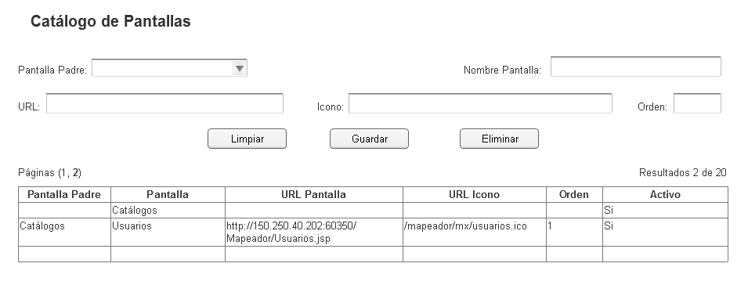

Nota: Plantilla para la generación de Diagrama


